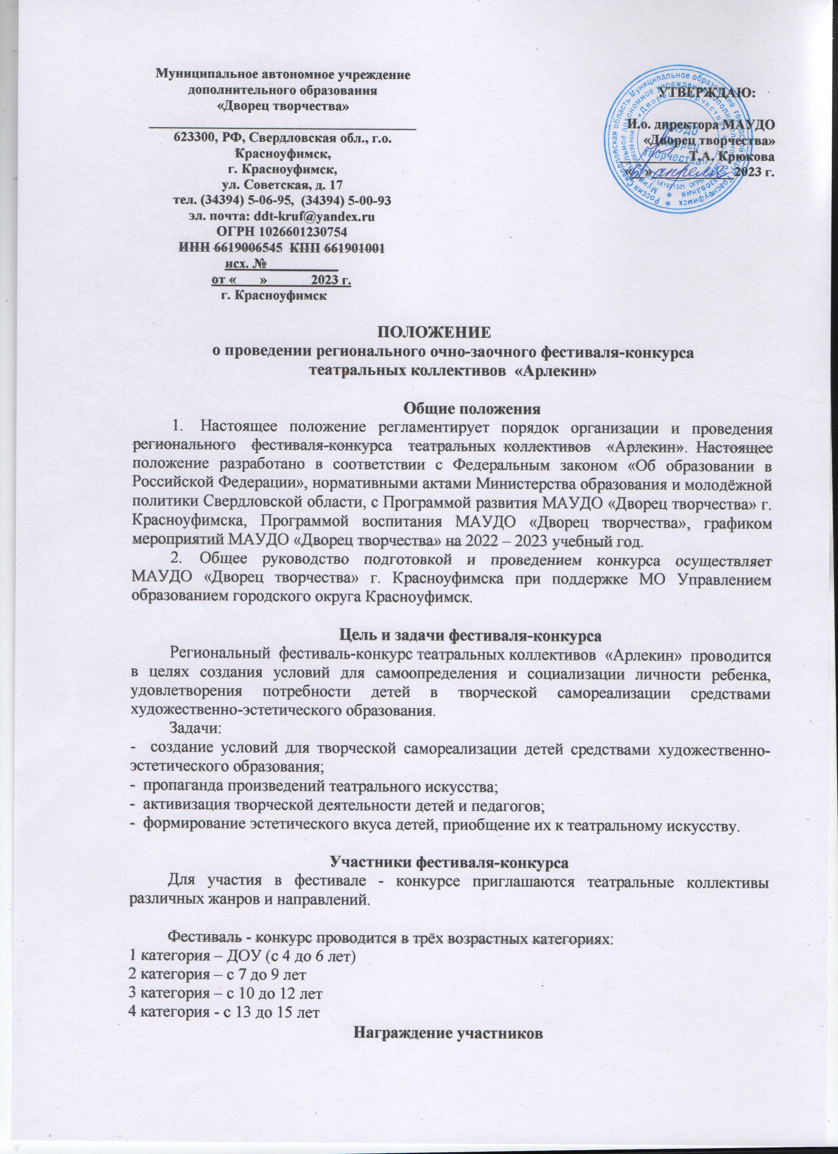

Награждение участников
Победители награждаются дипломами, остальные являются участниками Конкурса и им вручаются Дипломы «За участие».

Условия и сроки проведения фестиваль - конкурса
Фестиваль – конкурс проводится по номинациям:
- «Кукольный спектакль» (в том числе постановки «Ожившие куклы»- куклы своими руками) – продолжительность не менее 10 минут
- «Спектакль», «Спектакль-мюзикл» - продолжительность от 30 мин. до 1 часа.
- «Малые театральные формы» (музыкально – драматическая, пластическая, мини-спектакль, отрывок из спектакля) - продолжительность от 15 до 30 минут

В рамках фестиваля – конкурса устанавливаются следующие правила:
- сценическое оборудование, декорации к спектаклям коллективы доставляют самостоятельно;
- используемый реквизит, бутафория, декорации должны соответствовать технике безопасности и быть не громоздкими, легкими, простыми в обращении, на жестких креплениях;
- категорически не допускается крепление декораций за «одежду» сцены;
- сценическое оборудование и декорации к спектаклям организаторы не предоставляют;
- просмотр проводится по определенному графику без жеребьевки;
- участники и педагоги творческих коллективов не вправе подвергать сомнению компетентность жюри и его решения в части определения победителей и присуждения призовых мест, не должны допускать публичных действий и заявлений неэтичного характера. Лица, допустившие подобные действия, лишаются статуса участников конкурса, соответственно и наград.

Основные критерии оценок

Критерии спектакля и малых театральных форм:
- художественное оформление спектакля (соответствие декораций, костюмов содержанию спектакля, соответствие оформления замыслу постановки и его оригинальность);
- режиссерское воплощение постановки;
- актерское мастерство (актерская выразительность и индивидуальность, актерское взаимодействие, творческая свобода и органичность сценического существования, создание образа персонажа);
- соответствие репертуара возрасту исполнителей;
- интерес зрителя, живое чувство (переживание);
- музыкальное решение спектакля (соответствие музыкального решения целостному образу спектакля, творческое проявление в процессе исполнения и его эмоциональная выразительность, выстроенность темпо-ритма действия).

Критерии оценивания театральных кукольных спектаклей:
- соответствие возрасту аудитории детей;
- исполнительская манера и уровень актерского мастерства, техника работы с куклами;
- технические характеристики: эстетика оформления спектакля, внешний вид кукол;
- музыкальное сопровождение.

Оценка фестиваль - конкурса проводится в соответствии с заявленным направлением. Решения жюри, оформленные протоколом, окончательны, пересмотру и обжалованию не подлежат.

Сроки подготовки и проведения конкурса
Фестиваль - конкурс в очной форме проводится в МАУДО «Дворец творчества» или на других площадках города для участников Красноуфимского, Ачитского и Артинского района.
Для участников остальных территорий в дистанционном формате.
Фестиваль - конкурс проводится: с 21 – 24 апреля 2023 года, в зависимости от количества заявок.
Конкурсные показы: по графику (по завершении сбора заявок).
Подведение итогов и награждение участников фестиваля - конкурса - 25 апреля 2023 г. в формате круглого стола.

Заявки на конкурс принимаются до 18 апреля в АИС «Навигатор дополнительного образования Свердловской области». Раздел «Заявки на мероприятия». Поданная заявка является согласием субъекта на обработку персональных данных.
В разделе «Документы» прикреплена ссылка на гугл форму для заполнения участниками конкурса https://forms.gle/ZYwciq3BkxNHFR418

Квитанция об оплате прикрепляется в гугл форму.
Факт подачи заявки можно уточнить по телефону 89826541090.

Участие в конкурсе – платное. Стоимость участия составляет:
- коллектив до 5 чел. - 300 руб. за спектакль.
- коллектив 6 и более человек – 500 руб. за спектакль. (Приложение 1)

Для участников из остальных территорий конкурс проводится в дистанционном формате. Ссылка на работу прикрепляется в гугл форму.
По адресу ул. Советская 17 МАУДО «Дворец творчества» 2 этаж, актовый зал.

Жюри имеет право:
Распределить места среди участников. По итогам определяются победители в возрастных категориях по номинациям. Допускается несколько победителей и призеров в одной номинации.

Члены жюри: специалисты МБУ ЦКиД и МБУК «Центр по культуре, народному творчеству и библиотечному обслуживанию», Борисенкова Екатерина Андреевна (актриса Нижнетагильского драматического театра, педагог театральной студии).

Координатор фестиваля: Широбокова Ольга Викторовна, педагог-организатор
(тел. 89826541090)

Приложение 1

